];;w3;
รายงานการปฏิบัติราชการประจำเดือน
ข้อมูล ณ วันที่ 31 ธันวาคม 2567
รายงานการปฏิบัติราชการประจำเดือน ธันวาคม พ.ศ.2567
ประจำปีงบประมาณ พ.ศ.2568
ตรวจคนเจ้าเมืองจังหวัดพระนครศรีอยุธยา

1.สืบสวนปราบปราม
วันที่ 2 ธันวาคม 2567 เวลา 16.20 น. ภายใต้การอำนวยการของ พ.ต.อ.สถิตย์ วิชัยกุล ผกก.ตม.จว.พระนครศรีอยุธยา, พ.ต.ท.พงศธร รักษาทิพย์ รอง ผกก.ตม.จว.พระนครศรีอยุธยา และ ว่าที่ พ.ต.ต.ชานนท์ คำบุรี สว.ตม.จว.พระนครศรีอยุธยา สั่งการชุดสืบสวนปราบปราม ตม.จว.พระนครศรีอยุธยา ร่วมกับ เจ้าหน้าที่ ส.ทล.1 กก.1 บกทล.(อยุธยา), ส.ทล.6 กก.1 บก.ทล.(สิงห์บุรี) และ สน.บางกอกน้อย จับกุม นายสายพิน ชนะพจน์ อายุ 37 ปี ที่อยู่ 888 ม.1 ต.จุมพล อ.โพนพิสัย จว.หนองคาย เลขประจำตัวประชาชน 1 4305 001550 56 3 ผู้ต้องหาตามหมายจับศาลอาญาตลิ่งชันที่ จ.321/2565 ลงวันที่ 21 กรกฎาคม 2565 ข้อหา “ร่วมกันฉ้อโกง”
สถานที่จับกุม บริเวณ สถานีรถไฟอยุธยา ต.หอรัตรไชย อ.พระนครศรีอยุธยา จว.พระนครศรีอยุธยา นำส่ง สน.บางกอกน้อย เพื่อดำเนินการตามกฎหมายต่อไป
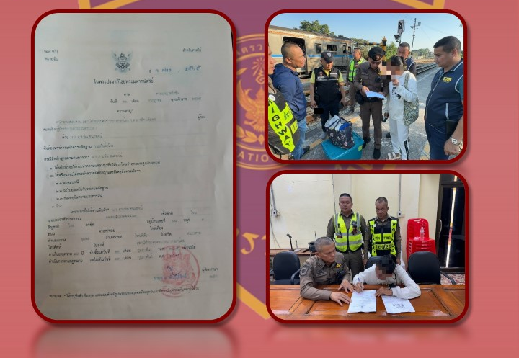

วันที่ 2 ธันวาคม 2567 เวลา 14.00 น. ภายใต้การอำนวยการของ พ.ต.อ.สถิตย์ วิชัยกุล ผกก.ตม.จว.พระนครศรีอยุธยา, พ.ต.ท.พงศธร รักษาทิพย์ รอง ผกก.ตม.จว.พระนครศรีอยุธยา และ ว่าที่ พ.ต.ต.ชานนท์ คำบุรี สว.ตม.จว.พระนครศรีอยุธยา สั่งการชุดสืบสวนปราบปราม ตม.จว.พระนครศรีอยุธยา ร่วมกับ เจ้าหน้าที่ กก.สส.3 บก.สส.ภ.1, ส.ทท.1 กก.2 บก.ทท.1, บก.สอท.2 และ สภ.วังน้อย จับกุม นายอำนาจ แก้วน้ำเย็น อายุ 46 ปี ที่อยู่ 90 ม.7 ต.ลำไทร อ.วังน้อย จว.พระนครศรีอยุธยา เลขประจำตัวประชาชน 5 1411 00003 64 9 ผู้ต้องหาตามหมายจับศาลแวงพระนครศรีอยุธยา ที่ จ.636/2567 ลงวันที่ 2 ธันวาคม 2567 ข้อหา “ลักทรัพย์โดยใหเยานพาหนะ เพื่อสะดวกแกการกระทำผิดเพื่อการพาทรัพย์ นั้นไป หรือเพื่อให้พ้นจากการจับกุม”
สถานที่จับกุม บริเวณ ศาลพ่อปู่ทองย้อย ม.1 ต.ลำตาเสา อ.วังน้อย จว.พระนครศรีอยุธยา นำส่ง สภ.วังน้อย เพื่อดำเนินการตามกฎหมายต่อไป
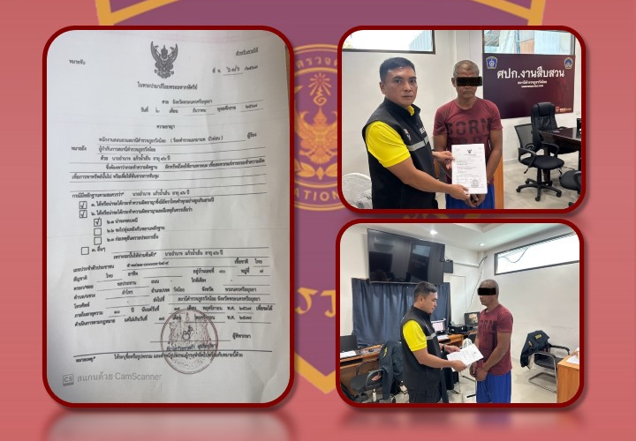

วันที่ 2 ธันวาคม 2567 เวลา 19.10 น. ภายใต้การอำนวยการของ พ.ต.อ.สถิตย์ วิชัยกุล ผกก.ตม.จว.พระนครศรีอยุธยา, พ.ต.ท.พงศธร รักษาทิพย์ รอง ผกก.ตม.จว.พระนครศรีอยุธยา และ ว่าที่ พ.ต.ต.ชานนท์ คำบุรี สว.ตม.จว.พระนครศรีอยุธยา สั่งการให้ชุดสืบสวนปราบปราม ตม.จว.พระนครศรีอยุธยา ร่วมกับ ส.ทล.2 กก.1 บก.ทล.(สระบุรี), ส.ทล.6 กก.1 บก.ทล.(สิงห์บุรี), ส.ทล.1 กก.1 บก.ทล.(อยุธยา) และ กก.2 บก.ปทส. จับกุม นางสาวณัฐธิดา ชัยโย อายุ 27 ปี ที่อยู่ 5/94 ม.1 ต.เชียงพิณ อ.เมืองอุดรธานี จว.อุดรธานี เลขประจำตัวประชาชน 1 4808 00145 92 0 ผู้ต้องหาตามหมายจับศาลแขวงสุรินทร์ ที่ 220/2575 คดีหมายเลขดำที่ อ1459/2565 คดีหมายเลขแดง ที่ อ1752/2565 ลงวันที่ 20 ธันวาคม 2565 ข้อหา “ความผิดต่อพระราชบัญญัติว่าด้วยความผิดอันเกิดจากากรใช้เช็ค พ.ศ.2534”
สถานที่จับกุม บริเวณ สถานีรถไฟชุมทางบ้านภาชี ต.ภาชี อ.ภาชี จว.พระนครศรีอยุธยา นำส่ง ศาลแขวงสุรินทร์ เพื่อดำเนินการตามกฎหมายต่อไป
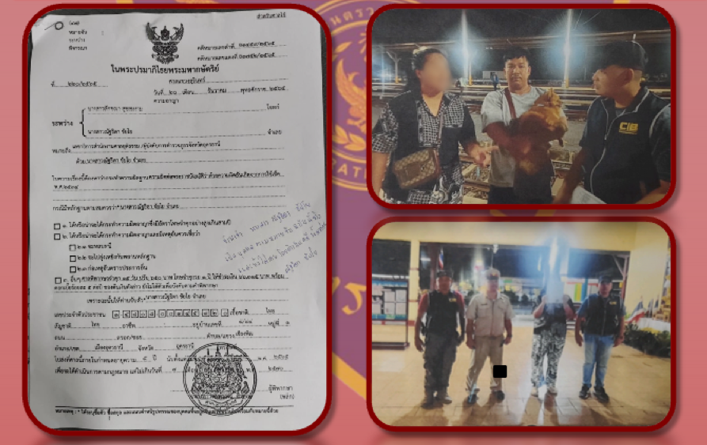

วันที่ 2 ธันวาคม 2567 เวลา 19.50 น. ภายใต้การอำนวยการของ พ.ต.อ.สถิตย์ วิชัยกุล ผกก.ตม.จว.พระนครศรีอยุธยา, พ.ต.ท.พงศธร รักษาทิพย์ รอง ผกก.ตม.จว.พระนครศรีอยุธยา และ ว่าที่ พ.ต.ต.ชานนท์ คำบุรี สว.ตม.จว.พระนครศรีอยุธยา สั่งการให้ชุดสืบสวนปราบปราม ตม.จว.พระนครศรีอยุธยา ร่วมกับ กก.4 บก.ปคบ., ส.ทล.6 กก.1 บก.ทล.(สิงห์บุรี), ส.ทล.1 กก.1 บก.ทล.(อยุธยา) และ กก.2 บก.ปทส. จับกุม นายถาวร จำปาดง อายุ 41 ปี ที่อยู่ 30/1 ม.8 ต.บัวน้อย อ.กันทรารมย์ จว.ศรีสะเกษ เลขประจำตัวประชาชน 5 3303 00033 45 0 ผู้ต้องหาตามหมายจับศาลแขวงลพบุรี ที่ 475/2567 คดีหมายเลขดำ ที่ ย771/2566 คดีหมายเลขแดง ที่ ย768/2566 ลงวันที่ 7 พฤษภาคม 2567 ข้อหา “เสพแมทแอมเฟตามีนโดยฝ่าฝืนต่อกฎหมาย”
สถานที่จับกุม บริเวณ ชานชาลาที่พักผู้โดยสารสถานรถไฟอยุยา ต.หอรัตนไชย อ.พระนครศรีอยุธยา จว.พระนครศรีอยุธยา นำส่ง ศาลแขวงลพบุรี เพื่อดำเนินการตามกฎหมายต่อไป
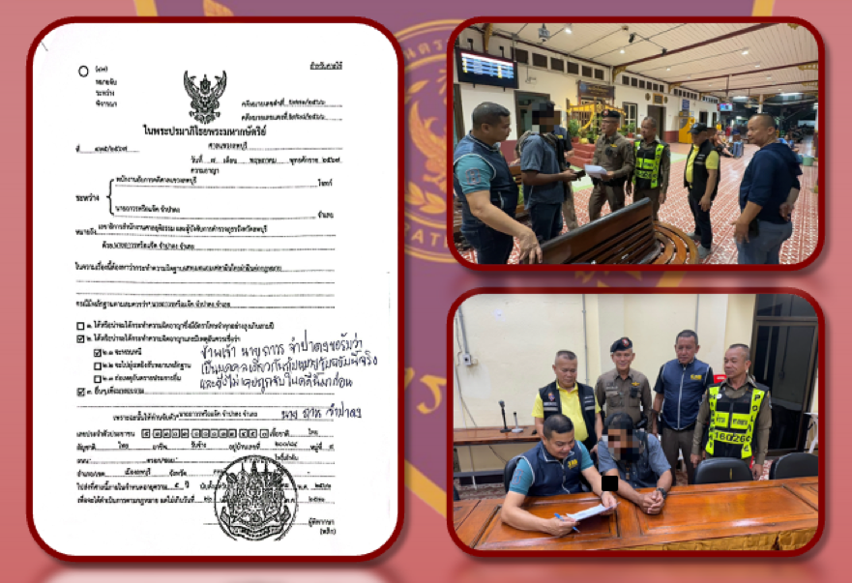

วันที่ 3 ธันวาคม 2567 เวลา 09.00 น. ภายใต้การอำนวยการของ พ.ต.อ.สถิตย์ วิชัยกุล ผกก.ตม.จว.พระนครศรีอยุธยา, พ.ต.ท.พงศธร รักษาทิพย์ รอง ผกก.ตม.จว.พระนครศรีอยุธยา และ ว่าที่ พ.ต.ต.ชานนท์ คำบุรี สว.ตม.จว.พระนครศรีอยุธยา สั่งการให้ชุดสืบสวนปราบปราม ตม.จว.พระนครศรีอยุธยา ร่วมกับ สภ.พระขาว จับกุม นายณธี เจริญผล อายุ 41 ปี ที่อยู่ 11 ม.2 ต.บ้างคลัง อ.บางบาล จว.พระนครศรีอยุธยา เลขประจำตัวประชาชน 3 1405 00316 27 2 ผู้ต้องหาตามหมายจับศาลแขวงพระนครศรีอยุธยา ที่ 415/2567 ลงวันที่ 28 สิงหาคม 2567 ข้อหา “เสพยาเสพติดให้โทษประเภท 1 (เมทแอมเฟตามีน) โดยฝ่าฝืนต่อกฎหมาย”
สถานที่จับกุม บริเวณ ถนนสาธารณะ ม.2 ต.บ้านคลัง อ.บางบาล จว.พระคนรศรีอยุธยา นำส่ง ศาลแขวงพระนครศรีอยุธยาเพื่อดำเนินการตามกฎหมายต่อไป
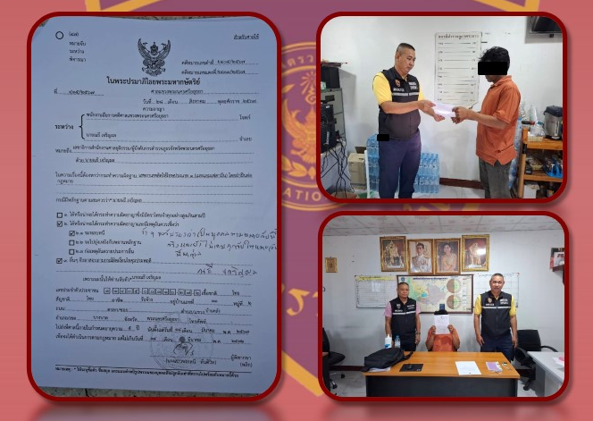

วันที่ 25 ธันวาคม 2567 เวลา 17.30 น. ภายใต้การอำนวยการของ พ.ต.อ.สถิตย์ วิชัยกุล ผกก.ตม.จว.พระนครศรีอยุธยา, พ.ต.ท.พงศธร รักษาทิพย์ รอง ผกก.ตม.จว.พระนครศรีอยุธยา และ พ.ต.ท.หญิง โชติรส อ้นปาน สว.ตม.จว.พระนครศรีอยุธยา สั่งการให้ชุดสืบสวนปราบปราม ตม.จว.พระนครศรีอยุธยา จับกุม MR.SURESH อายุ 39 ปี สัญชาติอินเดีย ถือหนังสือเดินทางเลขที่ V0221860 โดยกล่าวหาว่า “เป็นคนต่างด้าวอยู่ในราชอาณาจักรโดยการอนุญาตสิ้นสุด”
สถานที่จับกุม บริเวณ ริมถนนสาธารณะ ตลาดสี่ขวา ม.7 ตใ.ลำตาเสา อ.วังน้อย จว.พระนครศรีอยุธยา นำส่ง สภ.วังน้อย ดำเนินการตามกฎหมายต่อไป
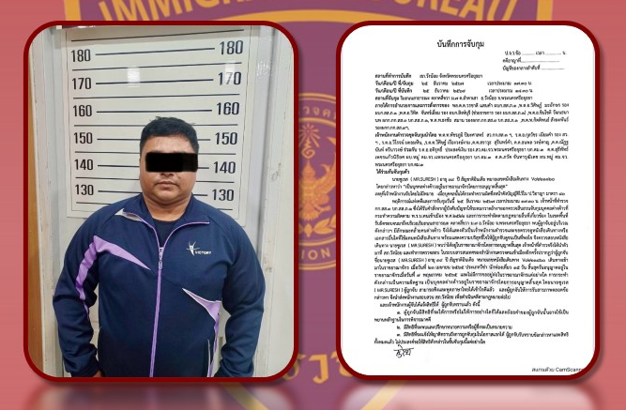

วันที่ 1 ธันวาคม 2567 เวลา 14.30 น. ภายใต้การอำนวยการของ พ.ต.อ.สถิตย์ วิชัยกุล ผกก.ตม.จว.พระนครศรีอยุธยา, พ.ต.ท.พงศธร รักษาทิพย์ รอง ผกก.ตม.จว.พระนครศรีอยุธยา และ ว่าที่ พ.ต.ต.ชานนท์ คำบุรี สว.ตม.จว.พระนครศรีอยุธยา สั่งการให้ชุดสืบสวนปราบปรามฯ เข้าตรวจสอบสถานที่พักอาศัย โรงแรม, รีสอร์ท เพื่อป้องกันเหตุอาชญากรรม และ ประชาสัมพันธ์ การแจ้งที่พักอาศัยตามมาตรา 37,38 พ.ร.บ.คนเข้าเมือง พ.ศ.2522
ผลการตรวจสอบ บริเวณ หอพักธงชัย แมนชั่น ที่อยู่ ต.ไผ่ลิง อ.พระนครศรีอยุธยา จว.พระนครศรีอยุธยา พบการแจ้งที่พักอาศัยถูกต้อง จึงได้ประชาสัมพันธ์ระเบียบ และข้อปฏิบัติเกี่ยวกับ พ.ร.บ.คนเข้าเมือง พ.ศ.2522
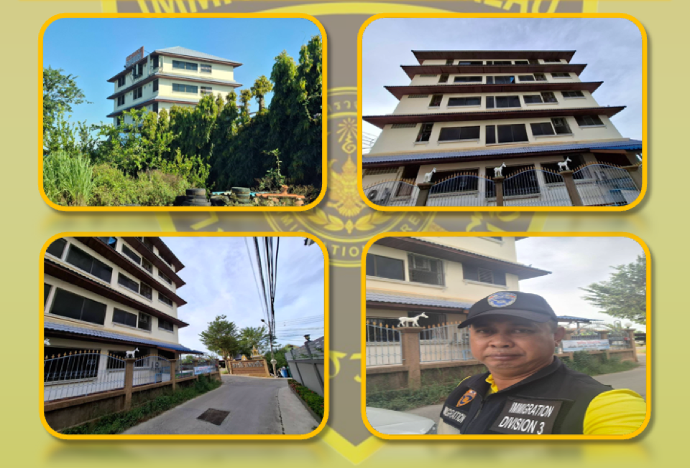

วันที่ 10 ธันวาคม 2567 เวลา 10.30 น. ภายใต้การอำนวยการของ พ.ต.อ.สถิตย์ วิชัยกุล ผกก.ตม.จว.พระนครศรีอยุธยา, พ.ต.ท.พงศธร รักษาทิพย์ รอง ผกก.ตม.จว.พระนครศรีอยุธยา และ พ.ต.ท.หญิง โชติรส อ้นปาน สว.ตม.จว.พระนครศรีอยุธยา สั่งการให้ชุดสืบสวนปราบปรามฯ เข้าตรวจสอบที่ พักอาศัย โรงแรม, รีสอร์ท เพื่อป้องกันเหตุอาชญากรรม และ ประชาสัมพันธ์ การแจ้งที่พักอาศัยตามมาตรา 37,38 พ.ร.บ.คนเข้าเมือง พ.ศ.2522
ผลการตรวจสอบ บริเวณ เดอะคาวาลิ คาซ่า รีสอร์ท ที่อยู่ ต.บ้านเกาะ อ.พระนครศรีอยุธยา จว.พระนครศรีอยุธยา พบการแจ้งที่พักอาศัยถูกต้อง จึงได้ประชาสัมพันธ์ระเบียบ และข้อปฏิบัติเกี่ยวกับ พ.ร.บ.คนเข้าเมือง พ.ศ.2522
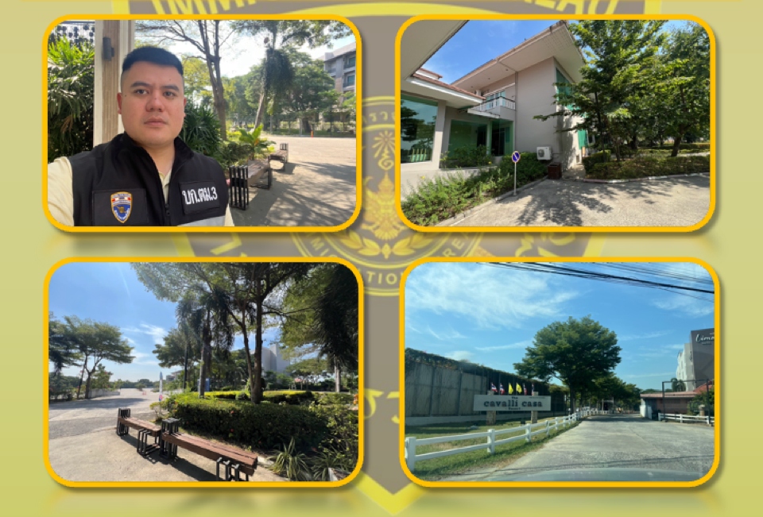

วันที่ 18 ธันวาคม 2567 เวลา 15.30 น. ภายใต้การอำนวยการของ พ.ต.อ.สถิตย์ วิชัยกุล ผกก.ตม.จว.พระนครศรีอยุธยา, พ.ต.ท.พงศธร รักษาทิพย์ รอง ผกก.ตม.จว.พระนครศรีอยุธยา และ พ.ต.ท.หญิง โชติรส อ้นปาน สว.ตม.จว.พระนครศรีอยุธยา สั่งการให้ชุดสืบสวนปราบปรามฯ เข้าตรวจสอบสถานที่พักอาศัย โรงแรม, รีสอร์ท เพื่อนป้องกันเหตุอาชญากรรม และประชาสัมพันธ์ การแจ้งที่พักอาศัยตามมาตรา 37,38 พ.ร.บ.คนเข้าเมือง พ.ศ.2522
ผลการตรวจสอบ บริเวณ จิตต์สามารถ อพาร์ทเม้นท์ ที่อยู่ ต.คานหาม อ.อุทัย จว.พระนครศรีอยุธยา พบการแจ้งที่พักอาศัยถูกต้อง จังได้ประชาสัมพันธ์ระเบียบ และข้อปฏิบัติเกี่ยวกับ พ.ร.บ.คนเข้าเมือง พ.ศ.2522
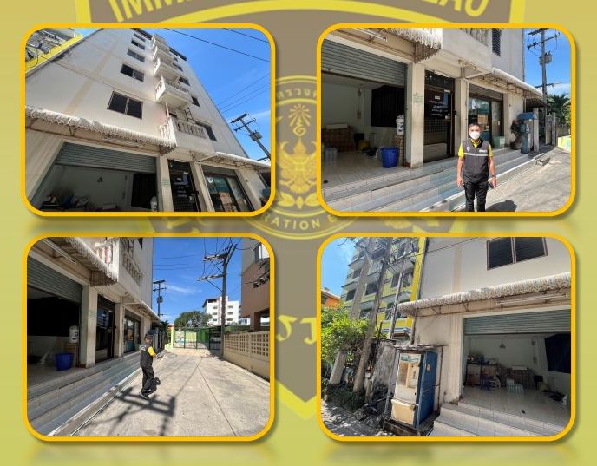

วันที่ 23 ธันวาคม 2567 เวลา 14.00 น. น. ภายใต้การอำนวยการของ พ.ต.อ.สถิตย์ วิชัยกุล ผกก.ตม.จว.พระนครศรีอยุธยา, พ.ต.ท.พงศธร รักษาทิพย์ รอง ผกก.ตม.จว.พระนครศรีอยุธยา และ พ.ต.ท.หญิง โชติรส อ้นปาน สว.ตม.จว.พระนครศรีอยุธยา สั่งการให้ชุดสืบสวนปราบปรามฯ เข้าตรวจสอบสถานที่พักอาศัย โรงแรม, รีสอร์ท เพื่อป้องกันเหตุอาชญากรรม และประชาชนสัมพันธ์ การแจ้งที่พักอาศัยตามมาตรา 34,38 พ.ร.บ.คนเข้าเมือง พ.ศ.2522
ผลการตรวจสอบ บริเวณ หอพักรัตนรมย์ ที่อยู่ ต.ไผ่ลิง อ.พระนครศรีอยุธยา จว.พระนครศรีอยุธยา พบการแจ้งที่พักอาศัยถูกต้อง จึงได้ประชาสัมพันธ์ระเบียบ และข้อปฏิบัติเกี่ยวกับ พ.ร.บ.คนเข้าเมือง พ.ศ.2522
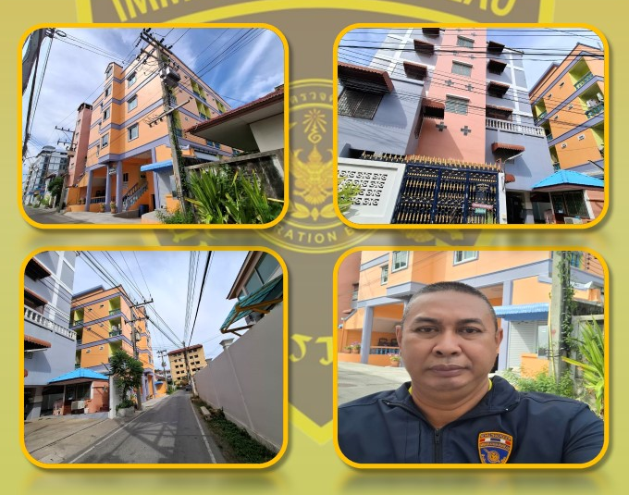

วันที่ 25 ธันวาคม 2567 เวลา 12.00 น. น. ภายใต้การอำนวยการของ พ.ต.อ.สถิตย์ วิชัยกุล ผกก.ตม.จว.พระนครศรีอยุธยา, พ.ต.ท.พงศธร รักษาทิพย์ รอง ผกก.ตม.จว.พระนครศรีอยุธยา และ พ.ต.ท.หญิง โชติรส อ้นปาน สว.ตม.จว.พระนครศรีอยุธยา สั่งการให้ชุดสืบสวนปราบปรามฯ เข้าตรวจสอบสถานที่พักอาศัย โรงแรม, รีสอร์ท เพื่อป้องกันเหตุอาชญากรรม และประชาชนสัมพันธ์ การแจ้งที่พักอาศัยตามมาตรา 34,38 พ.ร.บ.คนเข้าเมือง พ.ศ.2522
ผลการตรวจสอบ บริเวณ หอพัก อัญญารัตน์ ที่อยู่ ต.หันตรา อ.พระนครศรีอยุธยา จว.พระนครศรีอยุธยา พบการแจ้งที่พักอาศัยถูกต้อง จึงได้ประชาสัมพันธ์เกี่ยวกับ พ.ร.บ.คนเข้าเมือง พ.ศ.2522
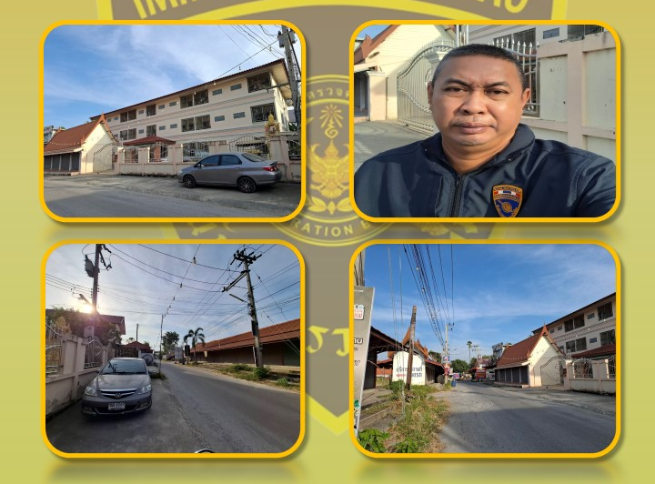

วันที่ 29 ธันวาคม 2567 เวลา 13.30 น. ภายใต้การอำนวยการของ พ.ต.อ.สถิตย์ วิชัยกุล ผกก.ตม.จว.พระนครศรีอยุธยา, พ.ต.ท.พงศธร รักษาทิพย์ รอง ผกก.ตม.จว.พระนครศรีอยุธยา และ พ.ต.ท.หญิง โชติรส อ้นปาน สว.ตม.จว.พระนครศรีอยุธยา สั่งการให้ชุดสืบสวนปราบปรามฯ เข้าตรวจสอบสถานที่พักอาศัย โรงแรม, รีสอร์ท เพื่อป้องกันเหตุอาชญากรรม และประชาสัมพันธ์ การแจ้งที่พักอาศัยตามมาตรา 37,38 พ.ร.บ.คนเข้าเมือง พ.ศ.2522
ผลการตรวจสอบ บริเวณ พงษ์อาภรณ์ เพลส ที่อยู่ ต.ไผ่ลิง อ.พระนครศรีอยุธยา จว.พระนครศรีอยุธยา พบแจ้งที่พักอาศัยถูกต้อง จึงได้ประชาสัมพันธ์ระเบียบ และข้อปฏิบัติเกี่ยวกับ พ.ร.บ.คนเข้าเมือง พ..2522
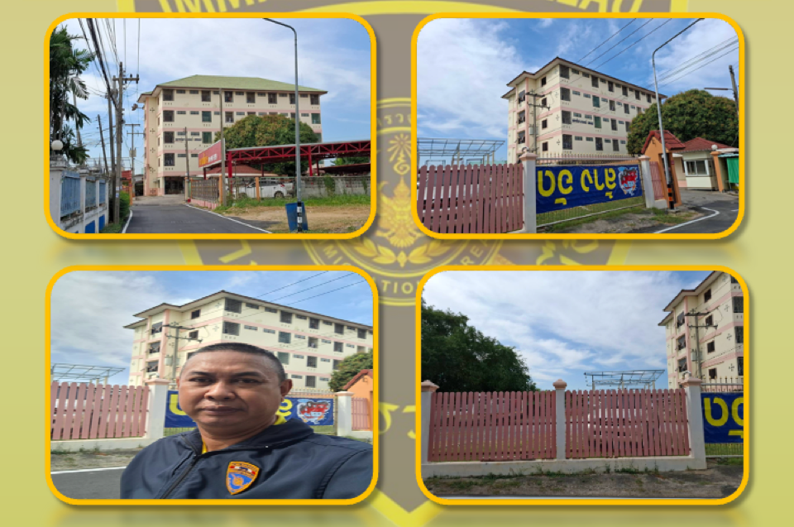

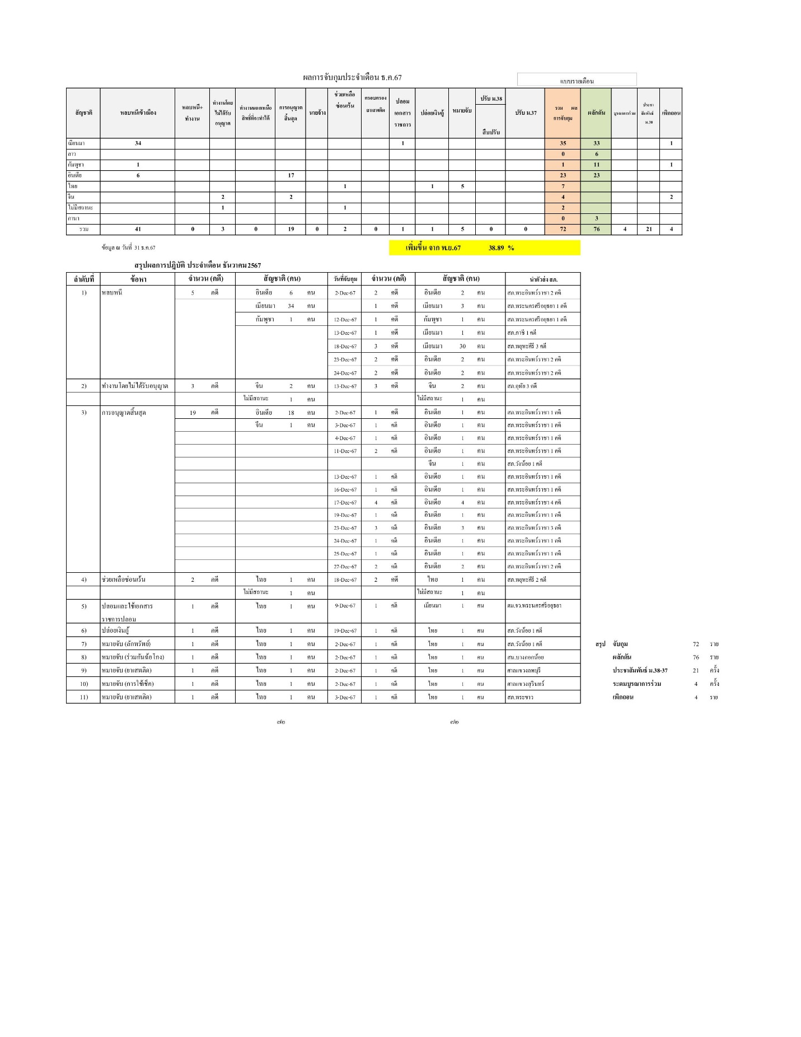

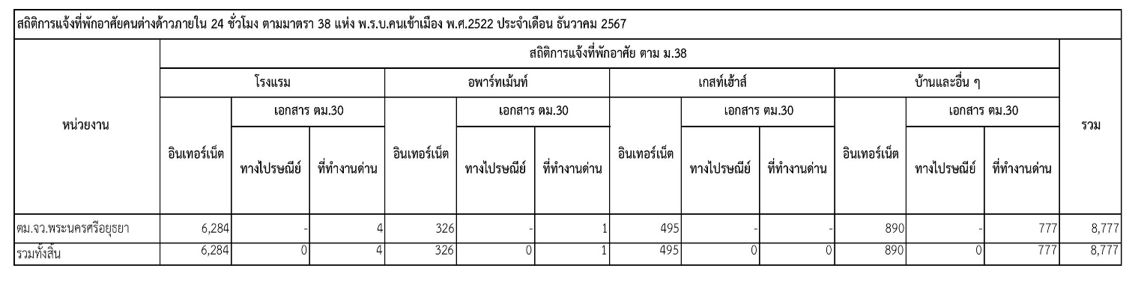

2.งานบริการคนต่างด้าว
วันที่ 4 ธันวาคม เวลา 10.30 น. ภายใต้การอำนวยการของ พ.ต.อ.สถิตย์ วิชัยกุล ผกก.ตม.จว.พระนครศรีอยุธยา, พ.ต.ท.พงศธร รักษาทิพย์ รอง ผกก.ตม.จว.พระนครศรีอยุธยา และ ว่าที่ พ.ต.ต.ชานนท์ คำบุรี สว.ตม.จว.พระนครศรีอยุธยา สังการให้ชุดสืบสวน ดำเนินการสืบสวนข้อเท็จจริง จำนวน 2 ราย ดังนี้
1.MR.LIN HTET AUNG ZAW อายุ 24 ปี สัญชาติเมียนมา ถือหนังสือเดินทางเลขที่ MI410832
2.MR.SAW THAN WIN TIN อายุ 23 ปี สัญชาติเมียนมา ถือหนังสือเดินทางเลขที่ MH414218
ได้ยื่นคำร้องขออยู่ต่อฯ กรณีเพื่อศึกษาในมหาวิทยาลัยมหาจุฬาลงกรณราชวิทยาลัย คณะครุศาสตร์ สถานศึกษาตั้งอยู่ที่ 79 ม.1 ต.ลำไทร อ.วังน้อย จว.พระนครศรีอยุธยา
ผลการสืบสวน และการสอบปากคำพยานผู้ที่เกี่ยวข้องให้การยืนยันว่าผู้ร้องได้ศึกษาที่มหาวิทยาลัยดังกล่าวจริง

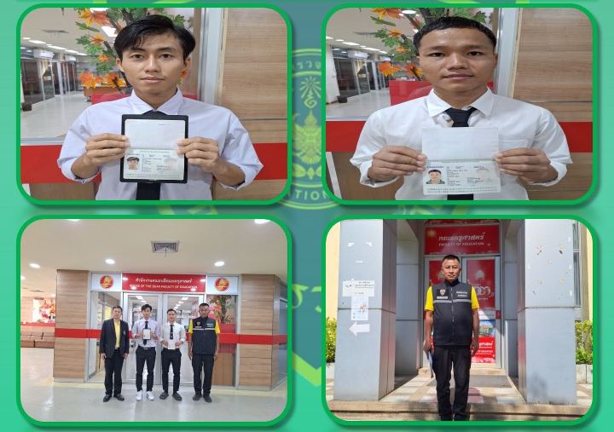

วันที่ 11 ธันวาคม 2567 เวลา 15.00 น. ภายใต้การอำนวยการของ พ.ต.อ.สถิตย์ วิชัยกุล ผกก.ตม.จว.พระนครศรีอยุธยา, พ.ต.ท.พงศธร รักษาทิพย์ รอง ผกก.ตม.จว.พระนครศรีอยุธยา และ พ.ต.ท.หญิง โชติรส อ้นปาน สว.ตม.จว.พระนครศรียุธยา สั่งการให้ชุดสืบสวนฯ ดำเนินการสืบสวนข้อเท็จจริง จำนวน 1 ราย ดังนี้
1.MR.DWARIKA NATH TIWARI อายุ 36 ปี สัญชาติอินเดีย ถือหนังสือเดินทางเลขที่ Z4226139 ได้ยื่นคำร้องขออยู่ต่อฯ กรณีมีเหตุจำเป็นทางธุรกิจ เพื่อทำงาน บริษัท สุวิทย์โกลบอลเทรด (2017) จำกัด สำนักงานตั้งอยู่เลขที่ 138/1 ม.1 ต.ธนู อ.อุทัย จว.พระนครศรีอยุธยา
ผลการสืบสวน และการสอบปากคำพยานผู้ที่เกี่ยวข้องให้การยืนยันว่าผู้ร้องได้ทำงานที่บริษัทดังกล่าว จริง

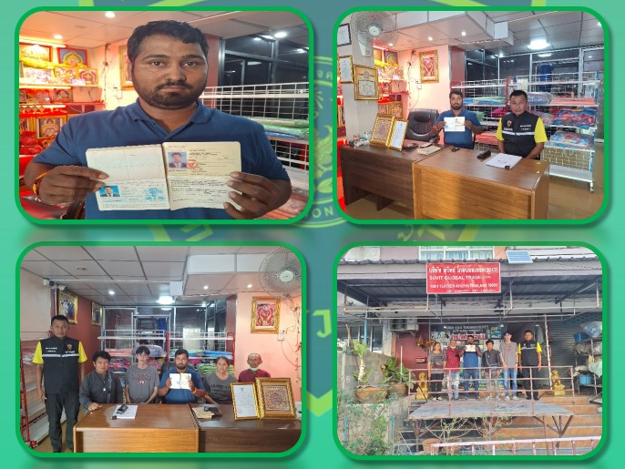

วันที่ 20 ธันวาคม เวลา 10.30 น. ภายใต้การอำนวยการของ พ.ต.อ.สถิตย์ วิชัยกุล ผกก.ตม.จว.พระนครศรีอยุธยา, พ.ต.ท.พงศธร รักษาทิพย์ รอง ผกก.ตม.จว.พระนครศรีอยุธยา และ พ.ต.ท.หญิง โชติรส อ้นปาน สั่งการให้ชุดสืบสวนฯ ดำเนินการสืบสวนข้อเท็จจริง จำนวน 2 ราย ดังนี้
1.MS.JULIETA LAMBOJON IBARRA อายุ 25 ปี สัญชาติฟิลิปปินส์ ถือหนังสือเดินทางเลขที่ P6560838C
2.MR.LIMUEL NUNEZ ESCARLAN อายุ 25 ปี สัญชาติฟิลิปปินส์ ถือหนังสือเดินทางเลขที่ P6725715C
ได้ยื่นคำร้องขออยู่ต่อฯ เพื่อเป็นครูผู้สอนโรงเรียนปณิธานเด็กดี สถานศึกษาตั้งอยู่เลขที่ ค.45 ม.3 ถนนราเมศวร ต.หอรัตนไชย อ.พระนครศรีอยุธยา จว.พระนครศรีอยุธยา
ผลการสืบสวน และการสอบปากคำพยานผู้ที่เกี่ยวข้องให้การยืนยันว่าผู้ร้องได้เป็นครูสอนที่โรงเรียนดังกล่าว จริง

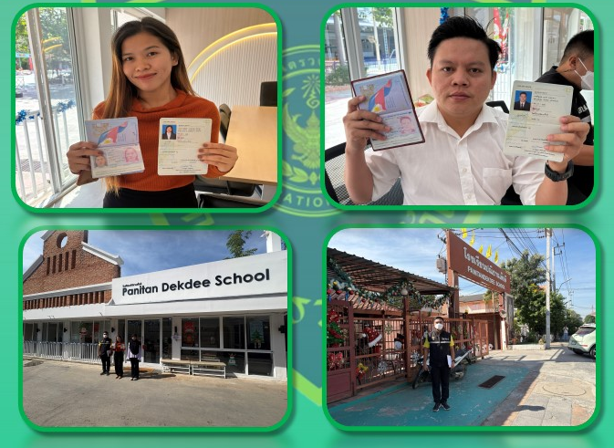

วันที่ 27 ธันวาคม 2567 เวลา 17.30 น. น. ภายใต้การอำนวยการของ พ.ต.อ.สถิตย์ วิชัยกุล ผกก.ตม.จว.พระนครศรีอยุธยา, พ.ต.ท.พงศธร รักษาทิพย์ รอง ผกก.ตม.จว.พระนครศรีอยุธยา และ พ.ต.ท.หญิง โชติรส อ้นปาน สั่งการให้ชุดสืบสวนฯ ดำเนินการสืบสวนข้อเท็จจริง จำนวน 1 ราย ดังนี้
1.MR.XIAOLIN WANG อายุ 42 ปี สัญชาติจีน ถือหนังสือเดินทางเลขที่ EM3164189 ได้ยื่นคำร้องขอ อยู่ต่อฯ กรณีมีเหตุจำเป็นทางธุรกิจ เพื่อทำงาน บริษัท เกาอันหมิง ออโตเมชั่น เทคโนโลยี จำกัด สำนักงานตั้งอยู่ที่ 161/1 ม.8 ต.ลำตาเสา อ.วังน้อย จว.พระนครศรีอยุธยา
ผลการสืบสวน และการสอบปากคำพยานผู้ที่เกี่ยวข้องให้การยืนยันว่าผู้ร้องได้ทำงานที่บริษัทดังกล่าว จริง

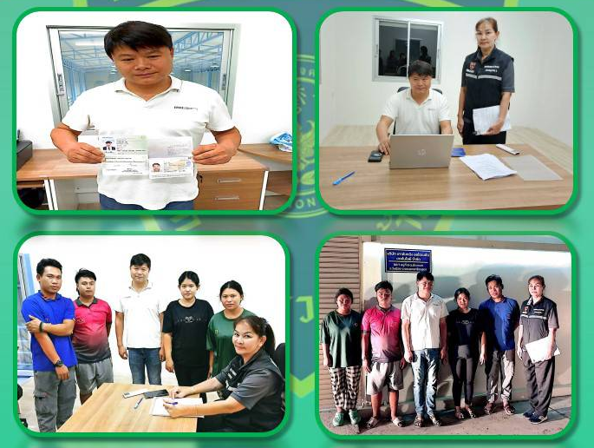

วันที่ 25 ธันวาคม 2567 เวลา 13.20 น. ภายใต้การอำนวยการของ พ.ต.อ.สถิตย์ วิชัยกุล ผกก.ตม.จว.พระนครศรีอยุธยา, พ.ต.ท.พงศธร รักษาทิพย์ รอง ผกก.ตม.จว.พระนครศรีอยุธยา และ พ.ต.ท.หญิง โชติรส อ้นปาน สั่งการให้ชุดสืบสวนฯ ดำเนินการสืบสวนข้อเท็จจริง จำนวน 1 ราย ดังนี้
1.MS.EAINT MYET CHAL อายุ 22 ปี สัญชาติเมียนมา ถือหนังสือเดินทางเลขที่ MG441072
ได้ยื่นคำร้องขออยู่ต่อฯ กรณีเพื่อศึกษาในมหาวิทยาลัยมหาจุฬาลงกรณราชวิทยาลัย คณะครุศาสตร์ สถานศึกษาตั้งอยู่ที่ 79 ม.1 ต.ลำไทร อ.วังน้อย จว.พระนครศรีอยุธยา
ผลการสืยสวน และการสอบปากคำพยานผู้ที่เกี่ยวข้องให้การยืนยันว่าผู้ร้องได้ศึกษาที่มหาวิทยาลัยดังกล่าว จริง

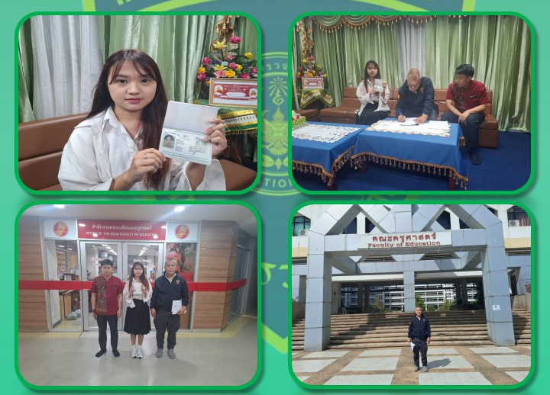

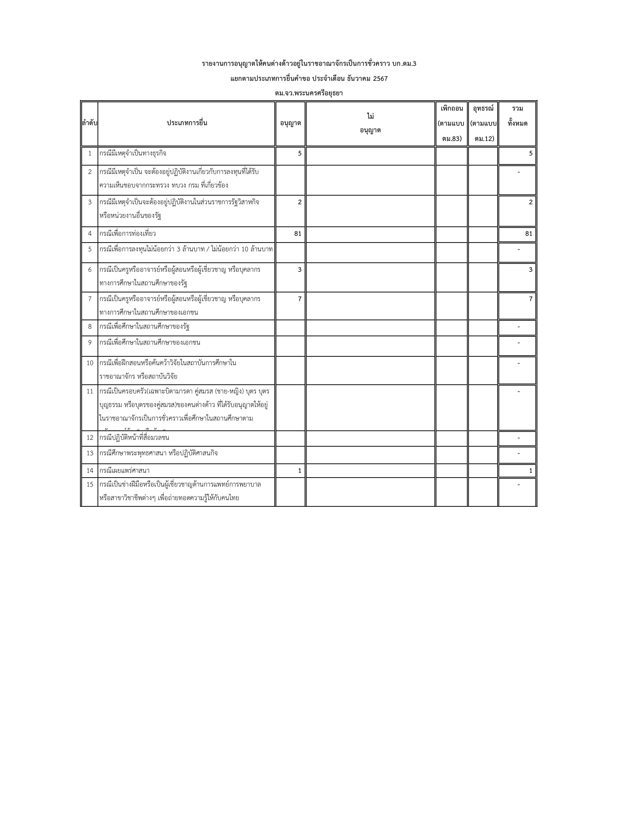

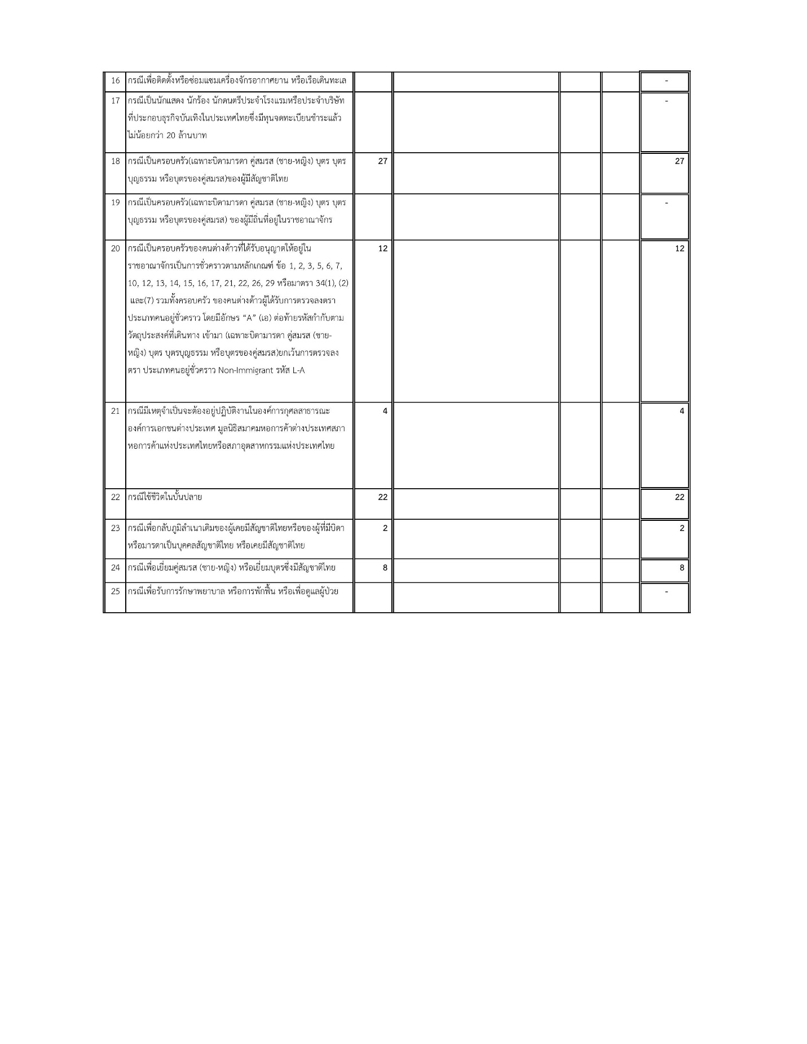

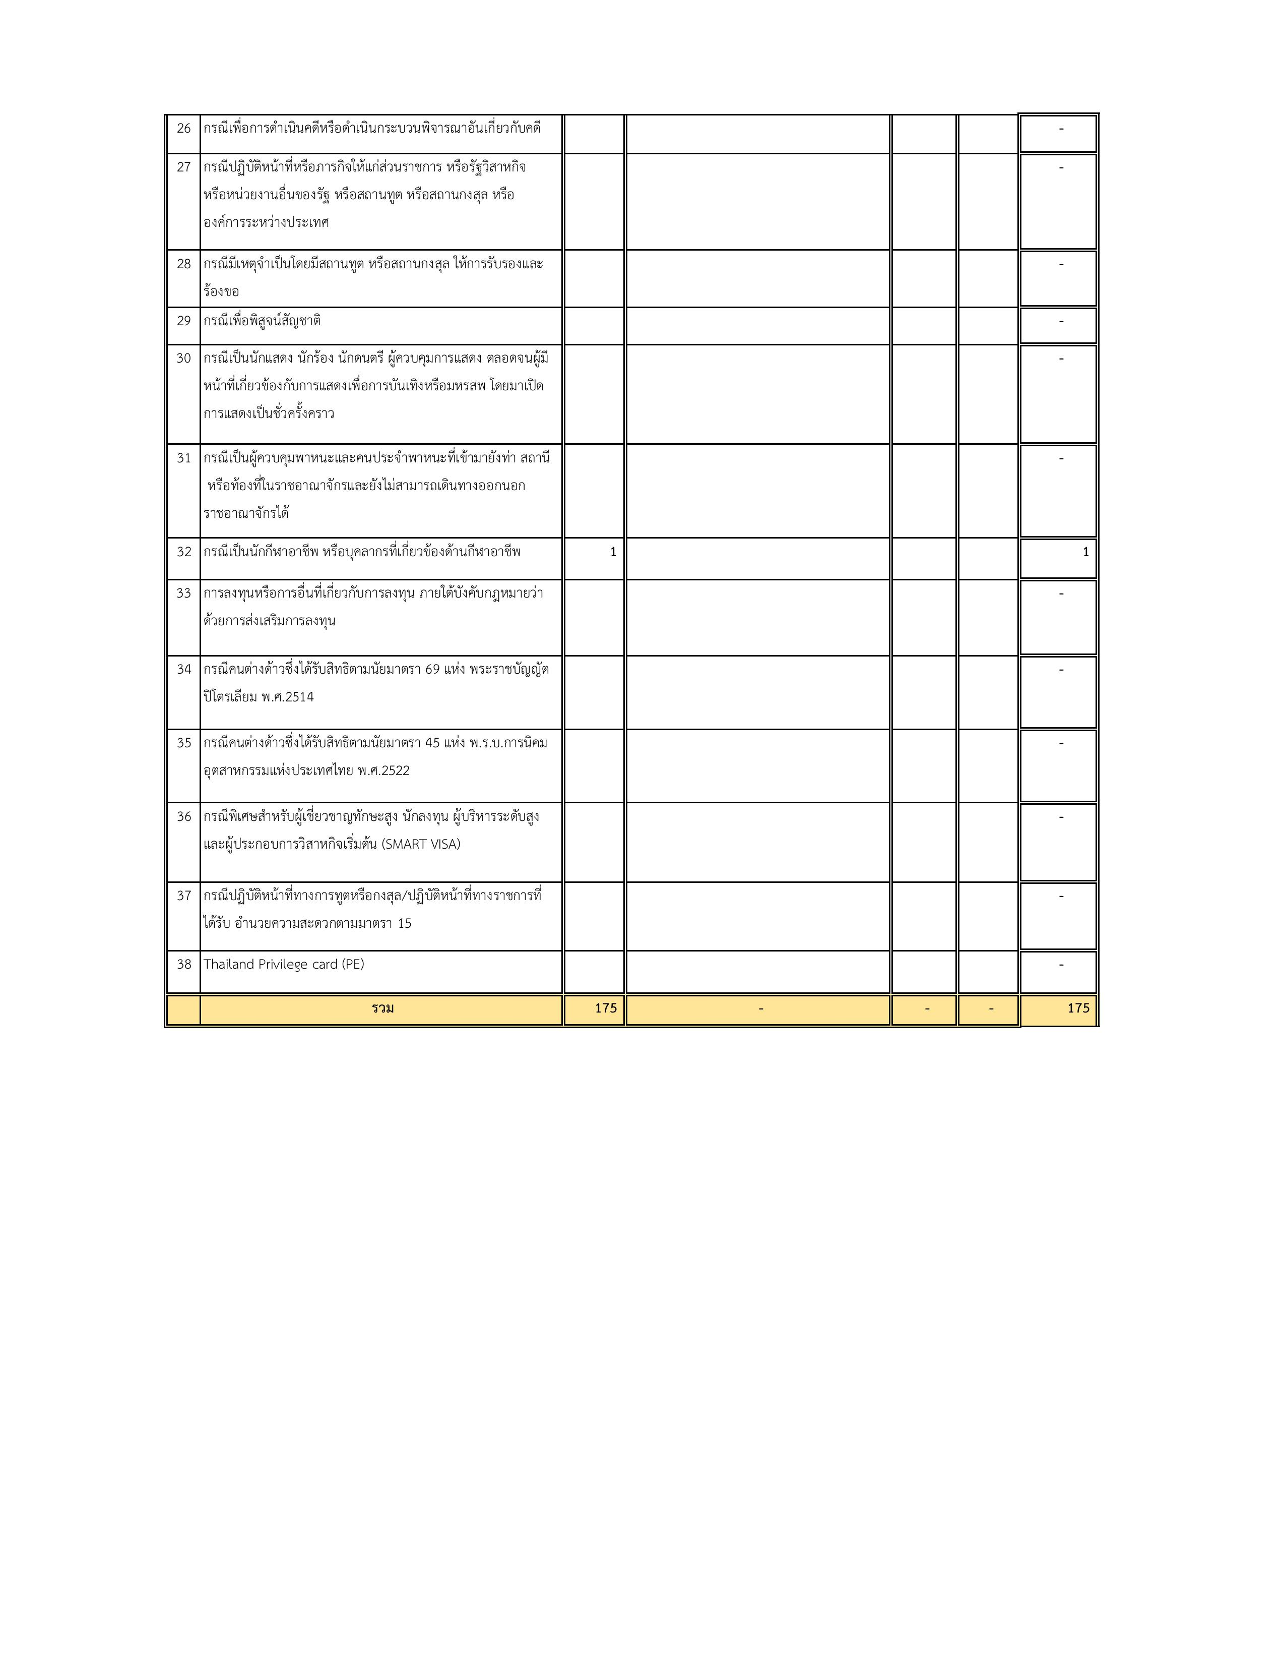

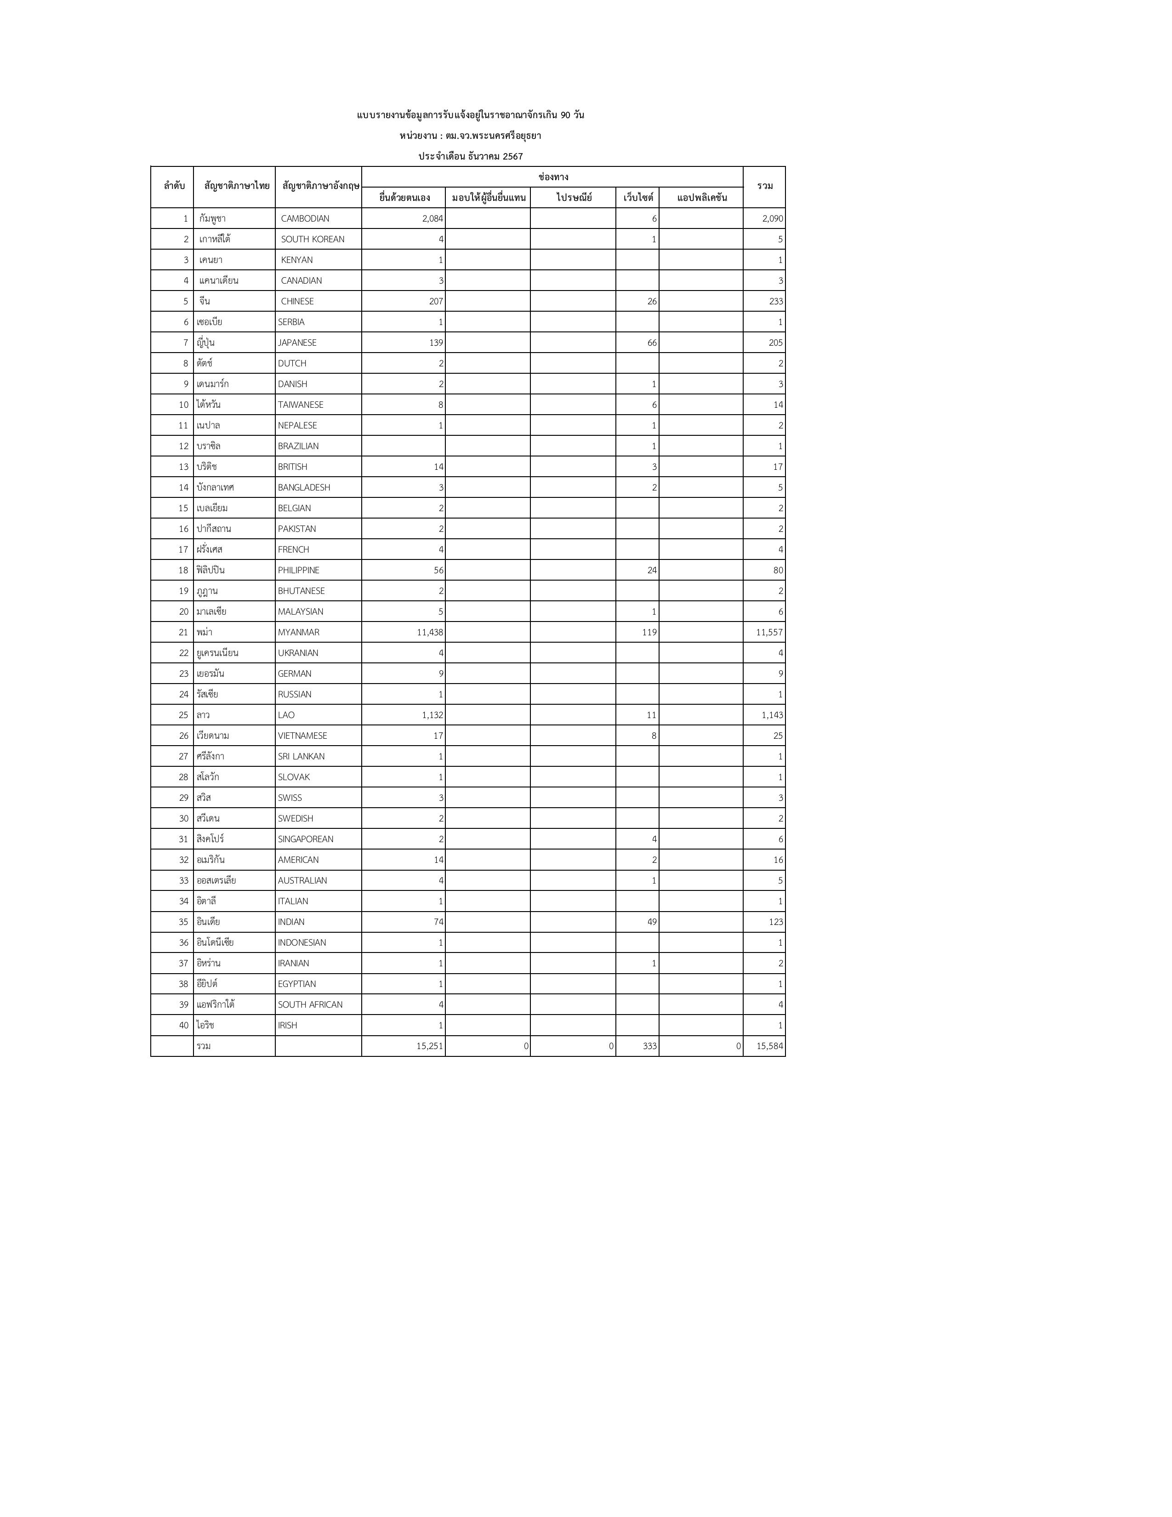
1.งานอำนวยการ
วันที่ 5 ธันวาคม 2567 เวลา 07.00 น. พ.ต.อ.สถิตย์ วิชัยกุล ผกก.ตม.จว.พระนครศรีอยุธยา พร้อมด้วย พ.ต.ท.หญิง โชติรส อ้นปาน สว.ตม.จว.พระนครศรีอยุธยา นำเข้าราชการในสังกัด ตม.จว.พระนครศรีอยุธยา ร่วมพิธีเจริญพระพุทธมนต์และทำบุญตักบาตรถวายพระราชกุศล เนื่องในวันคล้ายวันพระบรมราชสมภพของพระบาทสมเด็จพระบรมชนกาธิเบศร มหาภูมิพลอดุลยเดชมหาราช บรมนาถบพิตร และวันพ่อแห่งชาติ ณ หอประชุมพระพิรุณระลึกโปรดเกล้าฯ มหาวิทยาลัยเทคโนโลยีราชมงคลสุวรรณภูมิศูนย์พระนครศรีอยุธยา หันตรา

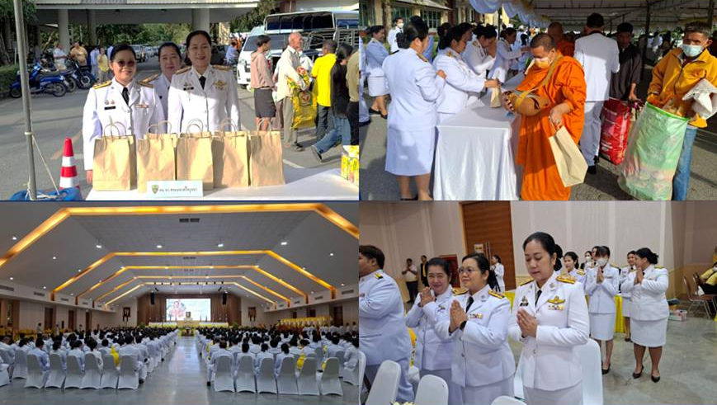

วันที่ 5 ธันวาคม 2567 เวลา 08.00 น. พ.ต.อ.สถิตย์ วิชัยกุล ผกก.ตม.จว.พระนครศรีอยุธยา พร้อมด้วย พ.ต.ท.หญิง โชติรส อ้นปาน สว.ตม.จว.พระนครศรีอยุธยา นำข้าราชการในสังกัด ตม.จว.พระนครศรีอยุธยา ร่วมพิธีวางพ่นพุ่มถวายราชสักการะ เนื่องในวันคล้ายวันพระบรมราชสมภพของพระบาทสมเด็จ พระบรมชนกาธิเบศร มหาภูมิพลอดุลยเดชมหาราชบรมนาถบพิตร และวันพ่อแห่งชาติ ณ หอประชุมพระพิรุณระลึกโปรดเกล้าฯ มหาวิทยาลัยเทคโนโลยีราชมงคลสุวรรณภูมิศูนย์พระนครศรีอยุธยา หันตรา

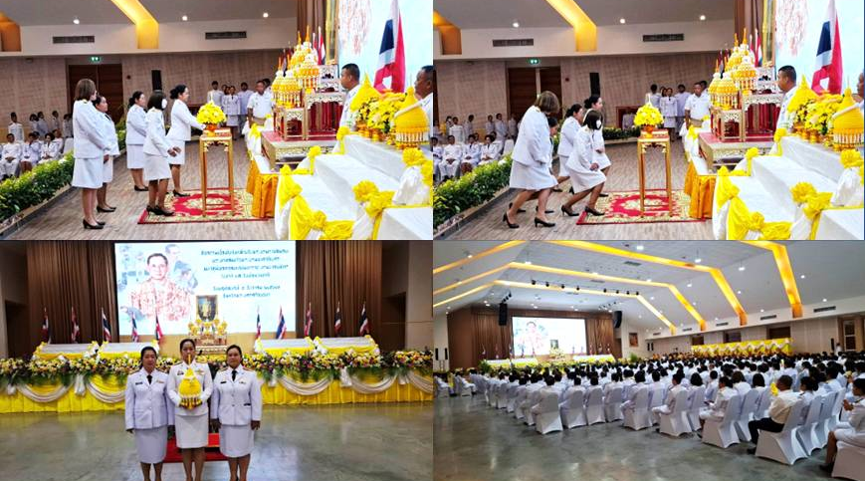

วันที่ 28 ธันวาคม 2567 เวลา 06.00 น. ภายใต้การอำนวยการของ พ.ต.อ.สถิตย์ วิชัยกุล ผกก.ตม.จว.พระนครศรีอยุธยา จัดข้าราชการในสังกัด ตม.จว.พระนครศรีอยุธยา ร่วมปฏิบัติภารกิจรักษาความปลอดภัยและอำนวยความสะดวกประชาชนผู้มาร่วมงานพิธีอัญเชิญพระบรมสารีริกธาตุ (พระเขี้ยวแก้ว) ณ มณฑลพิธีท้องสนามหลวง

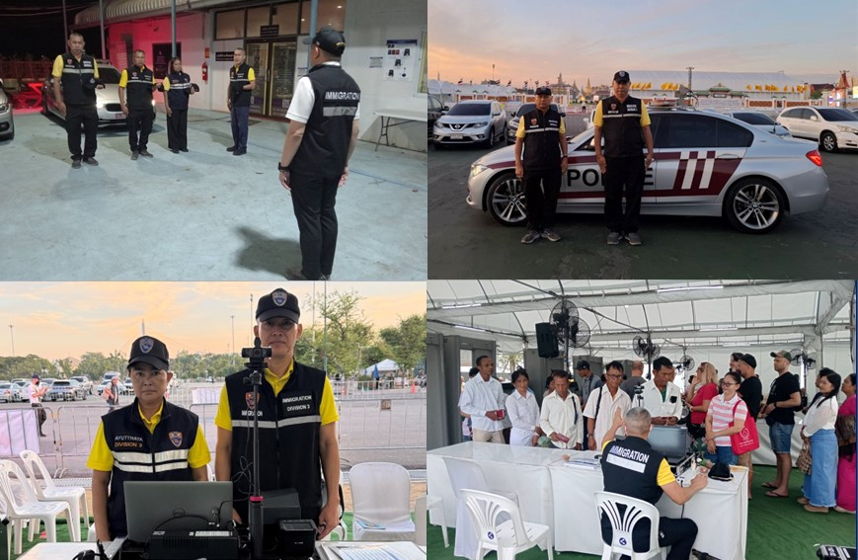

วันที่ 28 ธันวาคม 2567 เวลา 10.00 น. ภายใต้การอำนวยการของ พ.ต.อ.สถิตย์ วิชัยกุล ผกก.ตม.จว.พระนครศรีอยุธยา สั่งการให้ข้าราชการในสังกัด ร่วมกับเจ้าหน้าที่หน่วยงานที่เกี่ยวข้องให้ยริการอำนวยการความสะดวกและรักษาความปลอดภัยให้แก่ประชาชนที่เดินทางกลับภูมิลำเนาในช่วงเทศกาลวันขึ้นปีใหม่ 2568 พร้อมทั้งมอบสิ่งของบำรุงขวัญให้แก่เจ้าหน้าที่ปฏิบัติหน้าที่ ณ จุดตรวจบริการประชาชนป้องกันและลดอุบัติเหตุทางถนนองค์การบริหารส่วนตำบลวัดตูม อ.พระนครศรีอยุธยา จว.พระนครศรีอยุธยา

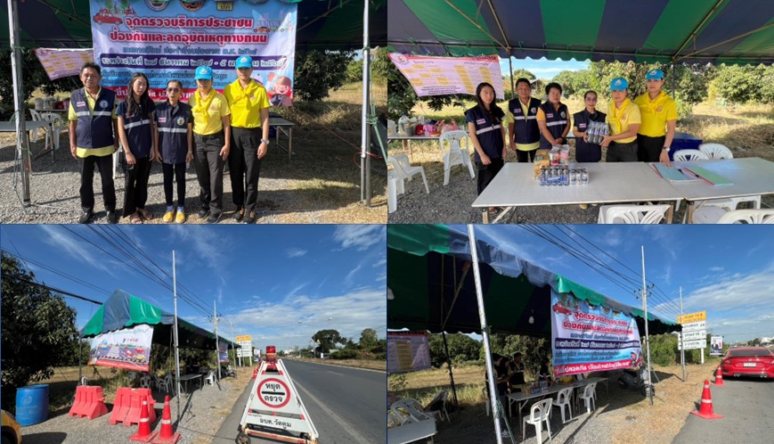

วันที่ 30 ธันวาคม 2567 เวลา 10.30 น. ภายใต้การอำนวยการของ พ.ต.อ.สถิตย์ วิชัยกุล ผกก.ตม.จว.พระนครศรีอยุธยา สั่งการให้ข้าราชการในสังกัด ร่วมกับเจ้าหน้าที่หน่วยงานที่เกี่ยวข้องให้บริการอำนวยความสะดวกและรักษาความปลอดภัยให้แก่ประชาชนที่เดินทางกลับภูมิลำเนาในช่วงเทศกาลวันขึ้นปีใหม่ พ.ศ.2568 พร้อมทั้งมอบสิ่งของบำรุงขวัญ ให้แก่เจ้าหน้าที่ผู้ปฏิบัติหน้าที่ จุดบริการประชาชน องค์การบริการส่วนตำบลโพธิ์สามต้น อ.บางปะหัน จว.พระนครศรีอยุธยา
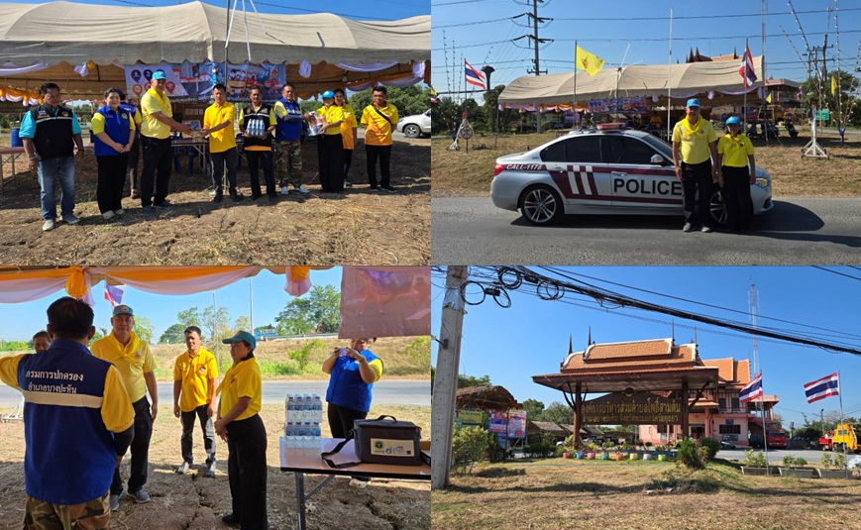

วันที่ 31 ธันวาคม 2567 เวลา 11.00 น. ภายใต้การอำนวยการของ พ.ต.อ.สถิตย์ วิชัยกุล ผกก.ตม.จว.พระนครรีอยุธยา สั่งการให้ข้าราชการในสังกัดร่วมกับเจ้าหน้าที่หน่วยงานที่เกี่ยวข้องให้บริการอำนวยความสะดวกและรักษาความปลอดภัยให้แก่ประชาชนที่เดินทางกลับภูมิลำเนาในช่วงเทศกาลวันขึ้นปีใหม่ พ.ศ.2568 พร้อมทั้งมอบสิ่งของบำรุงขวัญ ให้แก่เจ้าหน้าที่ผู้ปฏิบัติหน้าที่จุดบริการประชาชนเทศบาลเมืองอโยธยาริมถนนสานเอเชีย อ.พระนครศรีอยุธยา จว.พระนครศรีอยุธยา
